|  |  |  |  |  |  |
| --- | --- | --- | --- | --- | --- |
| **주차** | 8주차 | **기간** | 2022.2.16~ 2022.2.22 | **지도교수** | (서명) |
| 이번주 한일 요약 | 눈사람 캐릭터 뛰기, 점프, 점프루프 애니메이션 제작  눈덩이, 눈더미, 우산 모델링 | | | | |

<상세 수행내용>

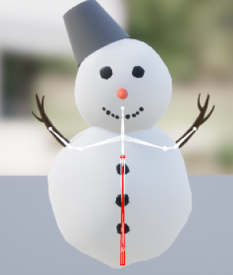

눈사람 캐릭터의 뛰기, 점프, 점프루트 애니메이션을 제작하였다. 눈사람의 몸통 크기가 작아졌다 커졌다를 반복하도록 스케일을 조절해 주어서 애니메이션이 보다 생동감있어 보이도록 제작하였다.

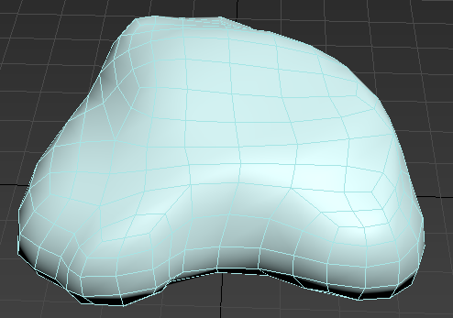 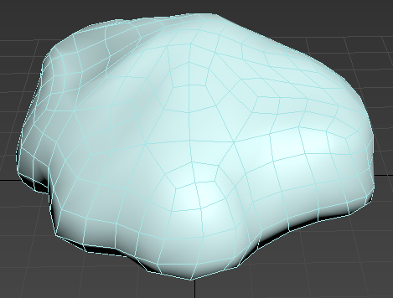

눈덩이 세 종류, 눈더미 두 종류, 우산을 제작하였다.

|  |  |  |  |
| --- | --- | --- | --- |
| **문제점 정리** |  | | |
| **해결방안** |  | | |
| **다음주차** | 9주차 | **다음기간** | 2022.2.23 ~ 2022.3.1 |
| **다음주 할일** | 성냥, 가방, 아이템 상자, 나무 등 제작 | | |
| **지도 교수**  **Comment** |  | | |